
ZXF5420GXFGY200/ST6
供液消防车

技术规格书
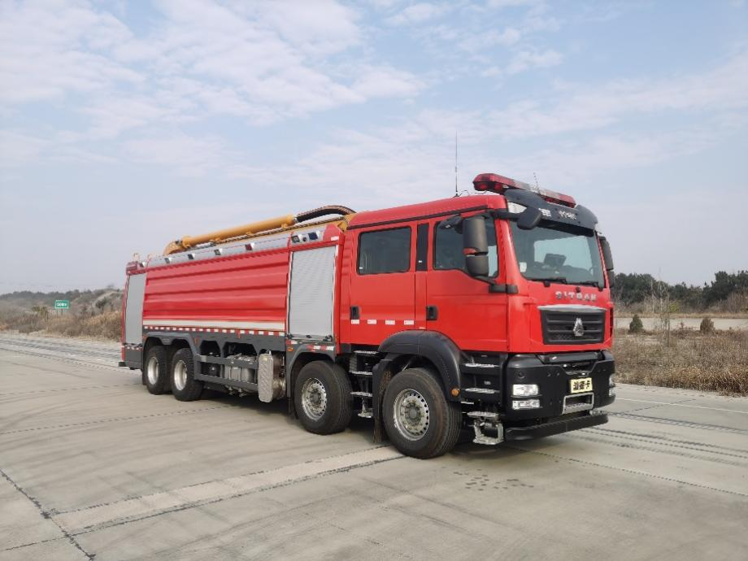

北京中卓时代消防装备科技有限公司

- 整车概述
整车采用中国重汽集团生产的汕德卡ZZ5446V516MF5型二类底盘改制而成，配备夹心式全功率取力器驱动后置式供液消防泵。整车具有发动机储备功率大、动力性能好、结构合理、造型美观等特点，可广泛适用于各专业消防队、油田码头、厂矿企业等场所，迅速为前方车辆提供充足泡沫原液。
整车安装贯通式副车架，上连接上装，下连接底盘，起到承上启下的作用，有效避免车辆在行驶过程中由于路面不平或者急刹车等产生的惯性力对上装产生应力集中，最大程度保护了上装，延长了整车的使用寿命。
车厢采用分体式结构。车厢骨架采用铝型材搭接成型，外蒙板为铝合金材质，采用粘接工艺，并进行封缝处理，用于防电化学腐蚀。有效防止漆面剥落（如磕碰、撞击）造成外蒙板锈蚀或在潮湿环境下的电化学腐蚀等现象发生，最大程度延长了车厢的使用寿命。
载液罐采用不锈钢制作而成，防腐性能好。罐体内部设有纵横防荡板，底部设有纵向托梁，最大程度延长罐体的使用寿命，罐顶设有人孔口，方便维修保养。
整车配备国产知名品牌浙江威隆XBD12.0/30P-WGL型供液消防泵，技术成熟、性能稳定、被广泛用于供液消防车。
整车消防性能符合GB7956.1-2014、XF39-2016标准要求，通过国家消防装备质量检验检测中心检验。底盘取得中国国家强制性产品认证证书，发动机排放符合GB17691-2018中第六阶段排放标准要求。

- 整车主要参数
外廓尺寸 | 长12000mm×宽2550mm×高3780mm
满载总质量 | 42000kg
发动机额定功率 | 400kW
比功率 | 9.5kW/t
乘员人数 | 2+4人
最高车速 | 90km/h
供液泵流量 | 30L/s（1.2MPa）单泵；（2个，同吸同供可达60L/s）
罐体容量 | 19700L(按照2:2:1分割)
臂架 | 最大工作幅度（m） | 10
臂架 | 臂架数量 | 1
臂架 | 水平左摆角（°） | ≥180
臂架 | 水平右摆角（°） | ≥180
臂架 | 最大仰角（°） | ≥30
- 底盘主要参数
品牌型号 | 重汽（汕德卡）ZZ5446V516MF5
驱动型式 | 8×4
轴距 | 1950mm+4500mm+1400mm
最大允许总质量 | 44000kg（前桥9000kg+9000kg，后桥26000kg）
发动机 | 型号：MC13.54-61
发动机 | 额定功率400kW，最大净功率397kW
发动机 | 最大扭矩：2508N.m/1000-1400rpm
发动机 | 排量：12.419L
发动机 | 排放标准：国ⅥB
发动机 | 燃油类型：柴油
变速箱 | 手动挡
取力器 | 全功率取力器
转向器 | 液压助力，方向盘高度和倾角可调
制动方式 | 独立式双回路压缩空气制动系统  ABS（防抱死系统）、液力缓速器
轮胎 | 非驱动轮385/65R22.5，驱动轮315/80R22.5
燃油箱 | 300L
驾驶室结构 | TX-S 四开门双排座  驾驶室经过安全碰撞试验，车窗玻璃符合GB9656-2021机动车玻璃安全技术规范要求
座椅 | 驾驶员座椅采用气动悬浮座椅，高度、角度、前后位置可调，副驾驶座椅角度和前后位置可调  所有座椅配备安全带
门窗 | 中控门锁，可电动升降的安全玻璃
空调 | 配独立通风冷暖空调
其他 | 设置快速充电口220V  乘员室内所有扶手、内衬均经过防滑处理，配有方便消防员上下的防滑门阶
- 供液泵
品牌型号 | 浙江威隆XBD12.0/30P-WGL
额定流量 | 30L/s（1.2MPa）
类型 | 螺旋转子泡沫泵
吸深高度 | 3m
安装位置（主泵） | 后部泵室
- 罐体
容量 | 19700L(按照2:2:1分割)
材质 | 304不锈钢  前封板、后封板和底板厚度为4mm，其余板厚度3mm
位置 | 器材箱与泵室之间
型式 | 整体外露式
结构 | 内部设有纵横隔板，底部设有纵向托梁
固定 | 两侧配备弹性支撑，安装于副车架上
罐体附件  （根据泡沫液种类配置） | 3×500mm入口孔，配黄色罐盖  罐盖采用不锈钢材质，弹簧加载快速打开盖，自动泄压设计
罐体附件  （根据泡沫液种类配置） | 3×DN80泡沫罐溢流口
罐体附件  （根据泡沫液种类配置） | 3个液位指示传感器
罐体附件  （根据泡沫液种类配置） | 3×DN50泡沫罐排污口
罐体附件  （根据泡沫液种类配置） | 3×DN125泡沫罐出液口
功能 | 3种泡沫液可手动切换，具有循环搅拌功能
- 器材箱及泵室
位置 | 器材箱位于驾驶室与罐体之间，泵室位于车辆后部
结构 | 铝合金型材骨架，铝合金蒙板，二者之间采用粘接工艺，设有排水孔
内部器材架 | 铝型材搭接成型，铝合金隔板，二者之间采用铆接工艺
卷帘门 | 高强度铝合金型材料，箱门关闭后密封、防水，箱门关闭时自动锁闭，在三级道路以60km/h行驶时器材箱门不会自动开启，所有帘子门可以用一把钥匙开启。卷帘门及内饰板经阳极氧化处理，亚光银色或铝本色
内部照明 | LED白光照明灯带，随卷帘门启闭
翻转踏板 | 高强度铝合金型材材质，位于左右卷帘门下部，防滑设计，承重200kg，配有黄色闪烁警示灯  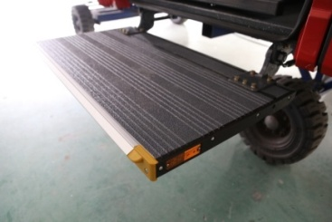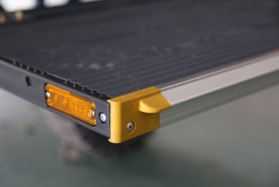
后爬梯 | 折叠式，安装于车体后部右侧
- 副车架
材质 | 优质碳素结构钢
结构 | 井字形焊接式成型
焊后处理 | 焊后校形，振动消除焊接应力并喷砂除油锈，喷涂重型防腐漆
固定 | 与底盘车架、上装均采用刚性、弹性混合型连接方式固定  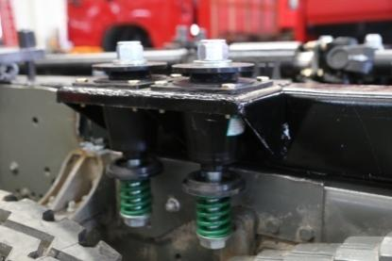
- 管路系统
管路及法兰 | 304不锈钢材质，耐压1.6MPa
吸液管路 | 车尾泵房两侧各设2个DN80吸液口
出液管路 | 车尾泵房两侧各设2个DN80出液口
冲洗系统 | 设置泵及管路冲洗系统
泡沫比例混合器 | 中卓时代自研，混合比例：1%-10%，全自动
- 控制柜及仪表板
位置 | 泵室后部外侧+器材内（鹤管控制）
材质 | 铸造铝合金
工艺 | 控制柜表面经喷砂及阳极氧化处理
控制柜附件 | 带锁上翻门、仪表板照明灯、蜂鸣警报器
控制开关及按键 | 照明、手油门、罐出液、罐注液、急停等
仪表显示 | 转速值、真空值、压力值、液位值, 所有仪表显示均集成于显示器中
其他 | 指示标牌、操作说明、安全警示为中文，仪表计量单位为中国法定计量单位；  控制面板上所有按钮、开关和指示灯均标注有中文标识，管路布置图及操作、维护说明均固化在控制面板上适当位置。
- 电气系统
电源及指示灯 | 安装有总电源开关、取力器开关、外照明开关、卷帘门未关和充电未弹出蜂鸣器等
警灯 | 驾驶室顶部安装有1个LED红色长排警灯  车体两侧上部各安装有4个LED频闪灯  符合应急管理部相关标准
警灯警报控制器 | 功率200W，驾驶室内配有手持扩音器
工作照明灯 | 车体两侧上部各3个，LED照明
倒车监视器 | 彩色液晶显示器（内存256G），安装于驾驶室内
其它电气附件 | 自动分离充电系统（用于底盘电瓶充电）
- 外观及标识
车身 | 所有暴露金属面均彻底清洁、整理和喷漆；  驾驶室及上装均采用内涂层等进行防腐处理；  车厢表面符合GB7258规定的GB/T3181《漆膜颜色标准》中R03大红色，车身设有符合安全标准要求的荧光反光带。
整车标识 | 按消防救援车辆外观制式涂装要求进行涂装，车辆涂装符合《国家综合性消防救援车辆外观制式涂装规范》
其他 | 所有车上铭牌、显示屏幕信息、功能按键以中文或图形符号显示，随车技术文件带中文翻译件；  在驾驶室显著位置上安放标注有生产厂家名称、品牌名称、型号、规格、生产日期等产品信息的铭牌，警灯符合应急管理部警灯要求。
- 随车资料
资料名称 | 数量
底盘使用手册 | 2份
底盘维护手册 | 2份
上装使用维护手册 | 2份
车辆零件目录 | 2份
安全操作光盘 | 2张
底盘电气原理图 | 1套
发动机号和底盘号拓印件 | 2套
底盘保修卡 | 1份
底盘合格证 | 1份

- 随车器材
序号 | 器材名称 | 数量
 | DN125转2个DN100异径接口 | 2个
 | DN100转4个DN40异径接口 | 3个
 | 吸液枪 | 3把
 | 水带护桥 | 4副
 | 水带挂钩 | 4个
 | 水带包布 | 4块
 | 20型、80mm、20m消防水带 | 10盘
 | 20型、65mm、20m消防水带 | 10盘
 | 移动泡沫输转泵：本田品牌，流量420L/min | 4台
 | 适配金属防滑链 | 1套
 | 随车工具、备胎等常用随车器材 | 1套

- 整车实物外观照片
